Ejercicio 1. En este primer punto se pretende instalar un entorno de desarrollo integrado (IDE) y registrar todo el proceso mediante capturas de pantalla.
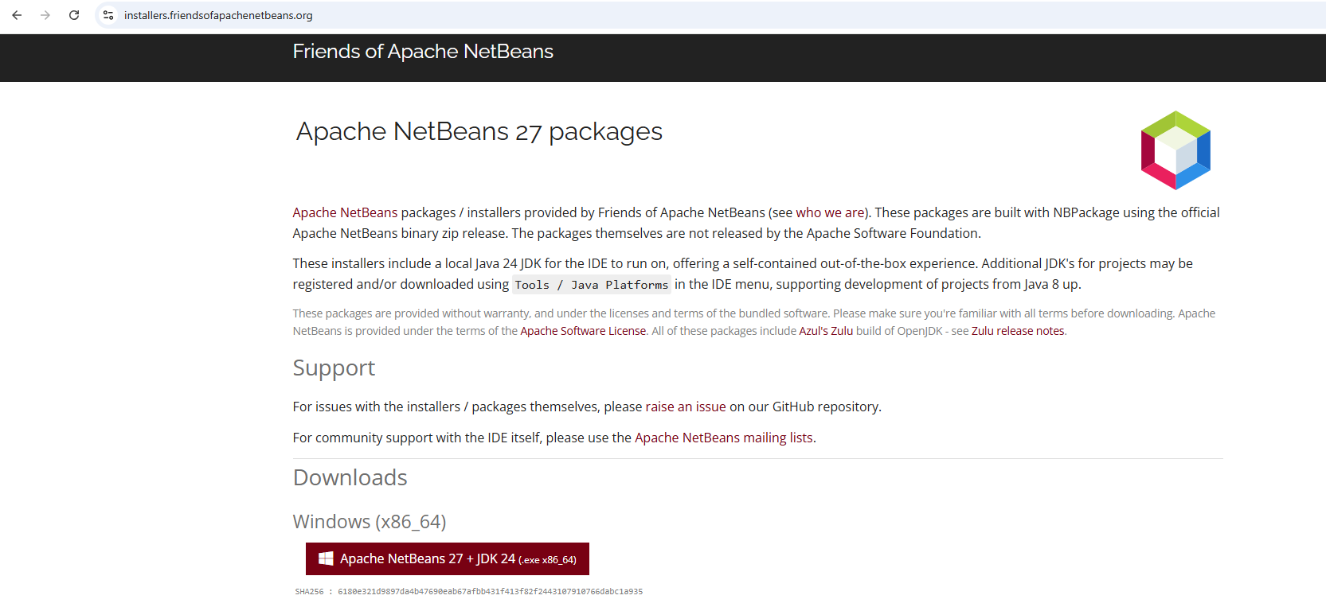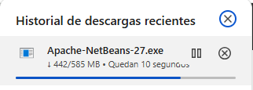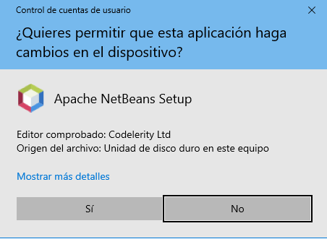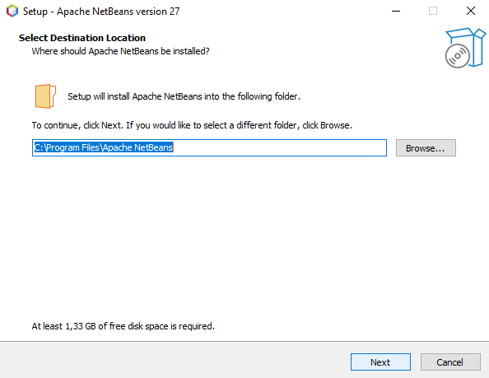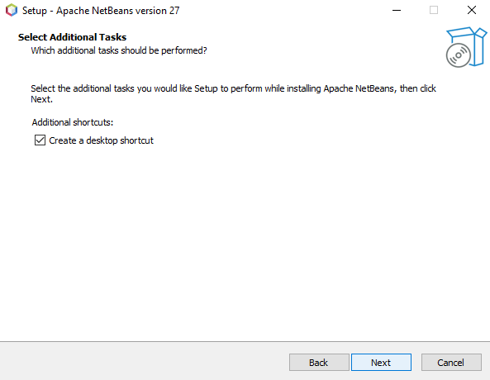

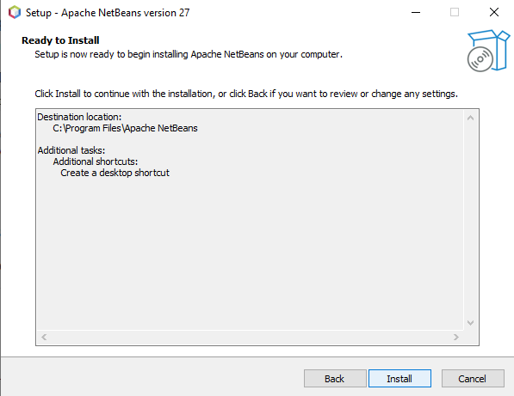
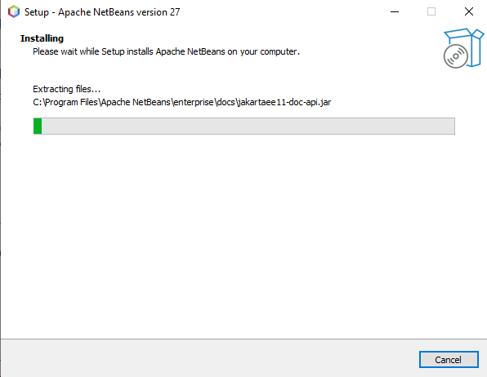

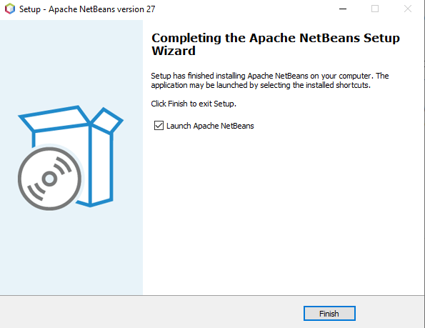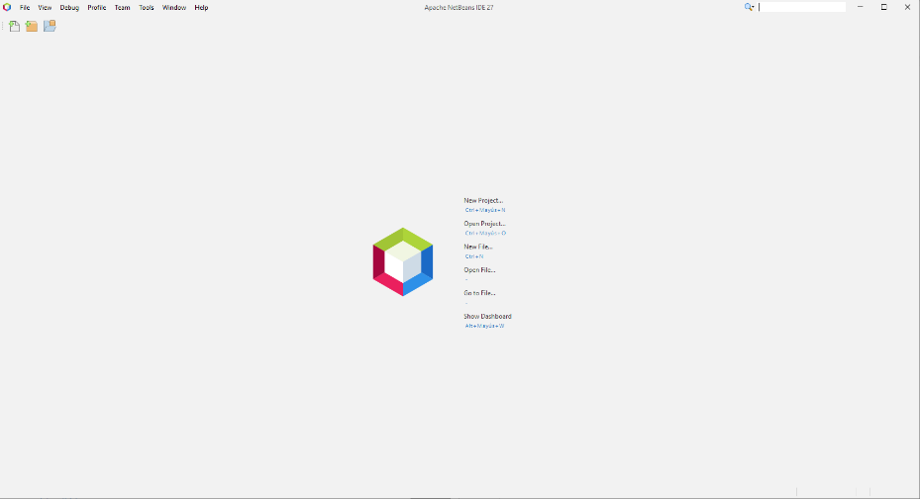

Ejercicio 2. Ahora vamos a configurar el “Look and Feel” de tu editor de código. Nos servirá para adaptarlo a nuestras necesidades visuales.
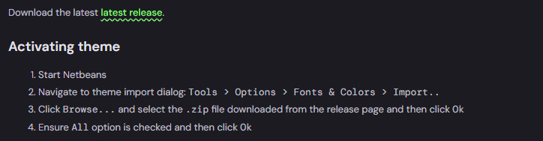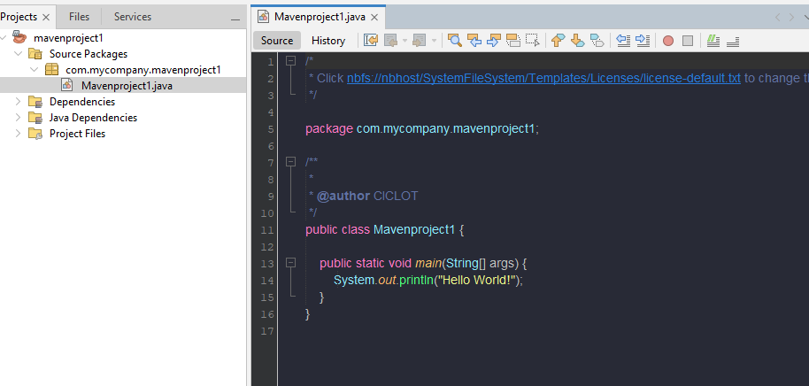

Ejercicio 3. Debes hacer una captura de pantalla con el resultado de la ejecución del programa de ejemplo que encontraréis al final de los apuntes de la Unidad 2. El archivo creado se deberá llamar Ejercicio3.java.
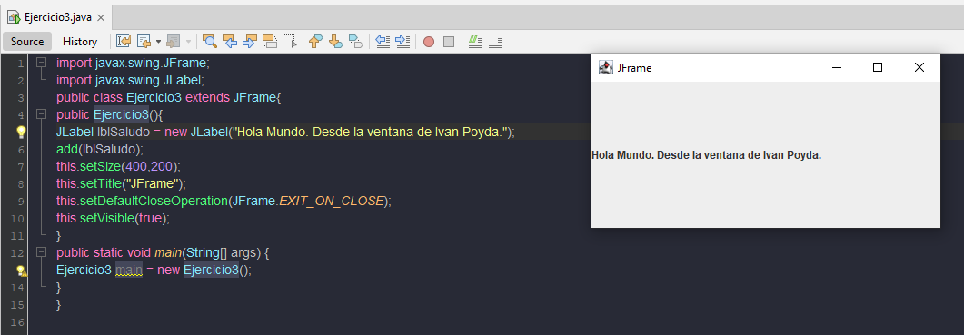

Ejercicio 4. - Para la siguiente actividad, debéis crear un proyecto nuevo con el nombre "Ejercicio4" y meterle el sencillo código que os adjunto a continuación (copiar pegar).
import java.util.Scanner;
public class Ejercicio4 {
public static void main(String[] args) {
Scanner teclado = new Scanner(System.in);
// Aquí empieza nuestro código
int edad;
System.out.println("Hola, bienvenido a mi programa de prueba");
System.out.println("(pulsa ENTER para continuar)");
teclado.nextLine();
System.out.println("Dime cuál es tu edad (puedes mentirme, si quieres)");
edad = teclado.nextInt();
teclado.nextLine();
if(edad < 18)
System.out.println("Acceso denegado, eres menor de edad");
else
System.out.println("Felicidades, eres mayor de edad!"); }}

